First Network Programming Homework

**Question 1:** Python Basics?

**A-**Define a list that contain the names of graduated students” 5 students at least”:

Create a program that accept student name and prints if the user is graduated or not.

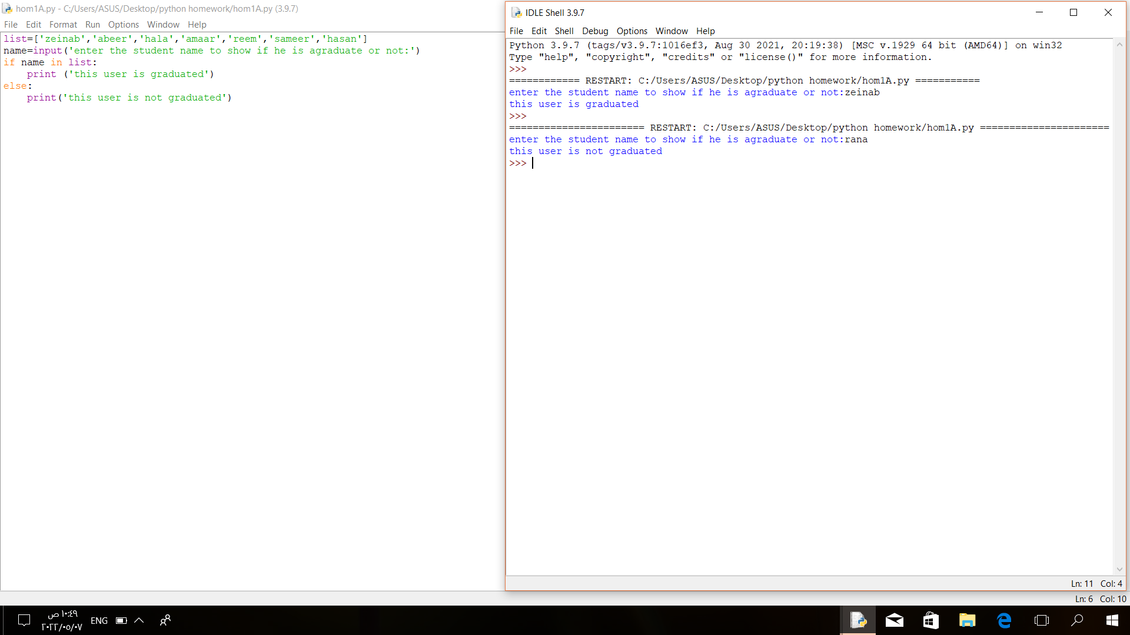



طلاب ،البرنامج يقبل اسم الطالب وذلك عن طريق التابع 7 إنشاء قائمة تحوي أسماء الطلاب المتخرجين وليكن

نضعه في متغيرString يستطيع قراءة اسم المستخدم من شاشة الإدخال ويعيد نمط Input

ثم عن طريق التعليمة الشرطية نختبر الشرط اذا كان اسم الطالب ضمن القائمة يتحقق الشرط وينفذ التعليمة ويطبع أن

المستخدم متخرج،واذا كان اسم الطالب غير موجود ضمن القائمة لايتحقق الشرط وتنفذ التعليمة الثانية ويطبع أن المستخدم غير متخرج.

B**-** Generate and print a list of odd numbers from 1 to 1000.

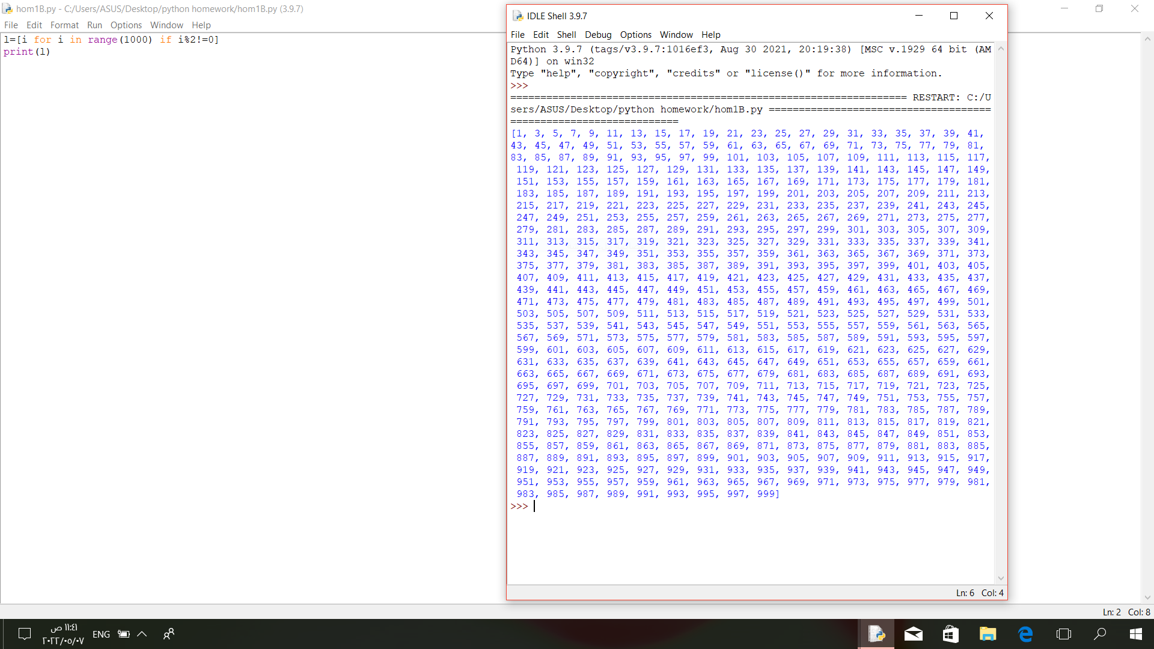

حيث يمر على كامل المجال من 1 وحتى 1000 ولكن يأخذ فقط القيم التي تحقق الشرط باقي i إنشاء قائمة تحوي قيم

قسمته على 2 لاتساوي الصفر أي عدد فردي وتوضع ضمن القائمة ثم طباعتها

**C**- L=[‘Network’ , ’Math’ , ’Programming’, ‘Physics’ , ‘Music’]

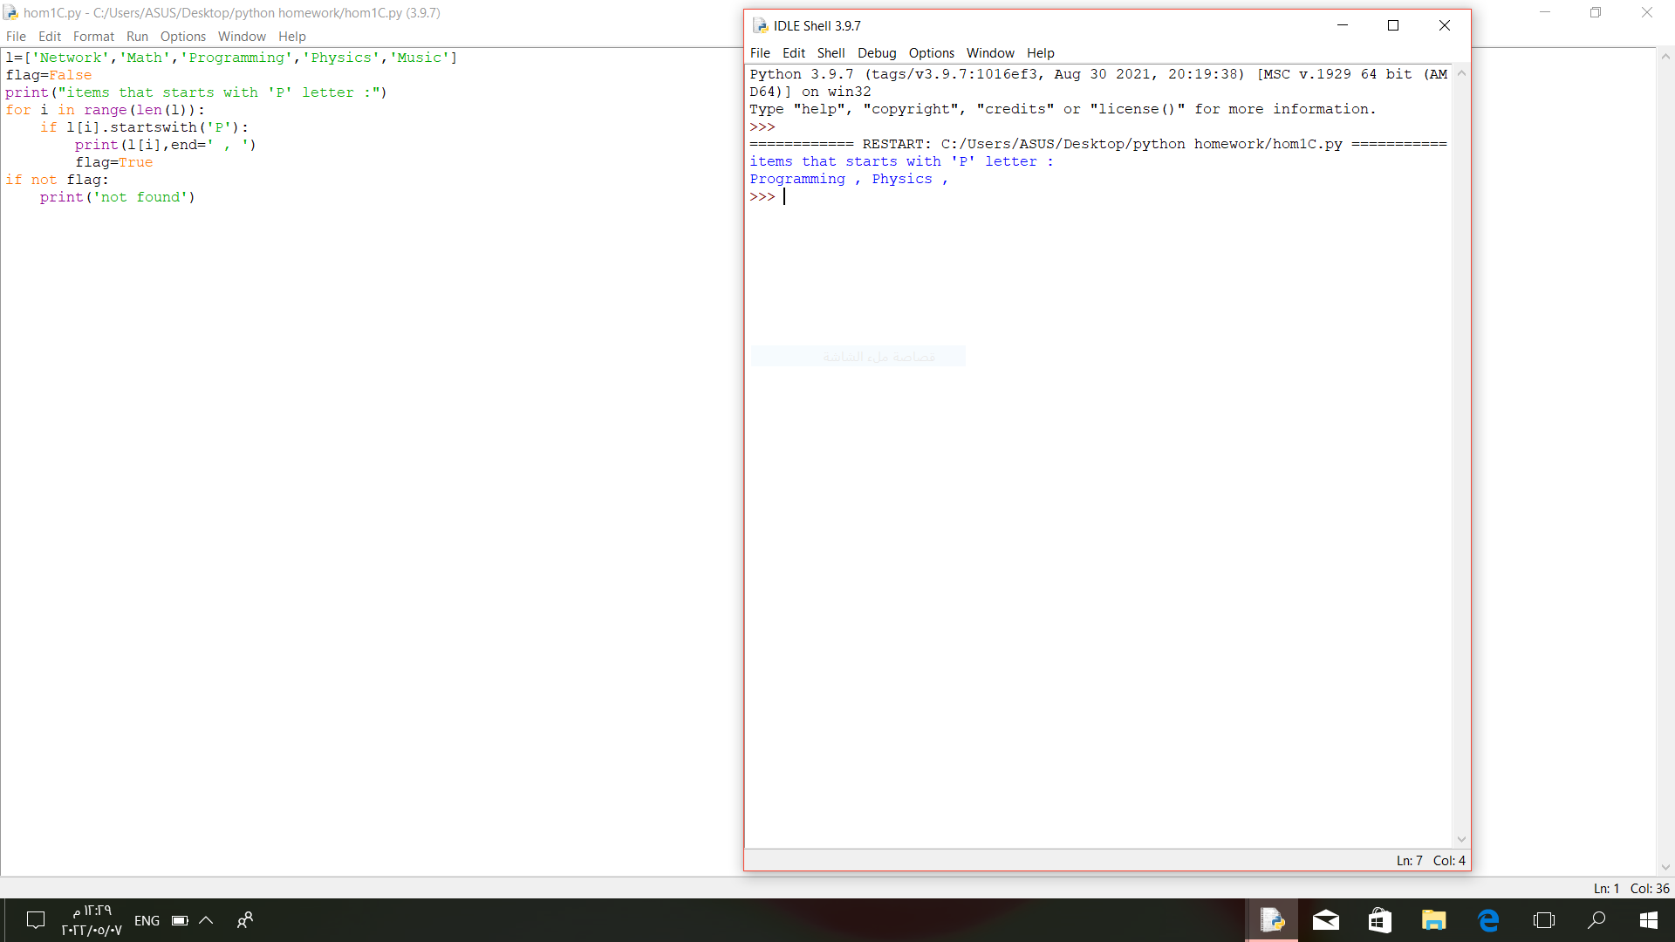In this exercise, you will implement a Python program that reads the items of the previous list and identifies   
 the items that starts with ‘P’ letter, then print it on screen.

تأخذ القيم 0,1,2,3,4 i إنشاء حلقة للمرور على عناصر القائمة حيث

ثم يختبر الشرط اذا كان اول محرف من كل عنصر هو المحرف المطلوب يتحقق الشرط وتنفذ تعليمة طباعة هذا

false بدلا من true =flag العنصروتصبح قيمه المتغير

if واذا لم يكن العنصر يبدأ بالمحرف لايتحقق الشرط ولاتنفذ تعليمات التابعة ل

بفرض أن القائمة لاتحوي أي عنصر يبدأ بالمحرف المطلوب بالتالي تعليمات الشرطية لاتنفذ ولا مرة وتبقى

بالتالي يتحقق الشرط وتنفذ تعليمة طباعة False يعطي معكوس not والتابع Flag=false

لايوجد عناصر تبدأ بالمحرف المطلوب.

**D**: Using Dictionary comprehension, Generate this dictionary d={1:1,2:4,3:9,4:16,5:25,6:36,7:42,8:64,9:81,10:100}

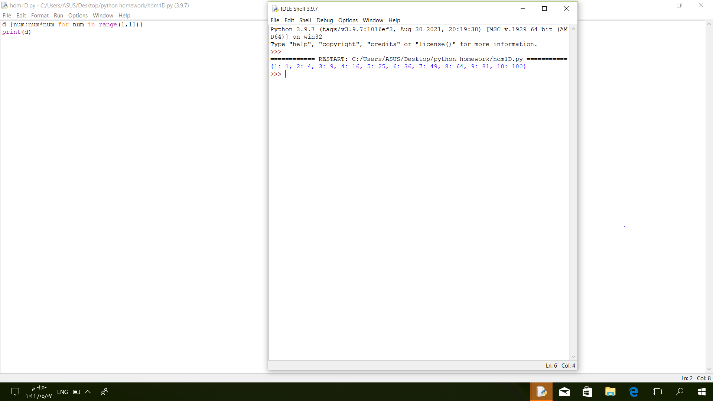



num إنشاء قاموس المفتاح تبعه هو المتغير

حيث يأخذ القيم من 1 وحتى 10 باستخدام الحلقة

num تبعه هي مربع القيمة Value

ثم طباعة القاموس

**Question 2:** Convert from decimal to binary

Write a Python program that converts a decimal number into its equivalent binary number.

The program should start reading the decimal number from the user. Then the binary equivalent number must be calculated. Finally, the program must display the equivalent binary number on the scre

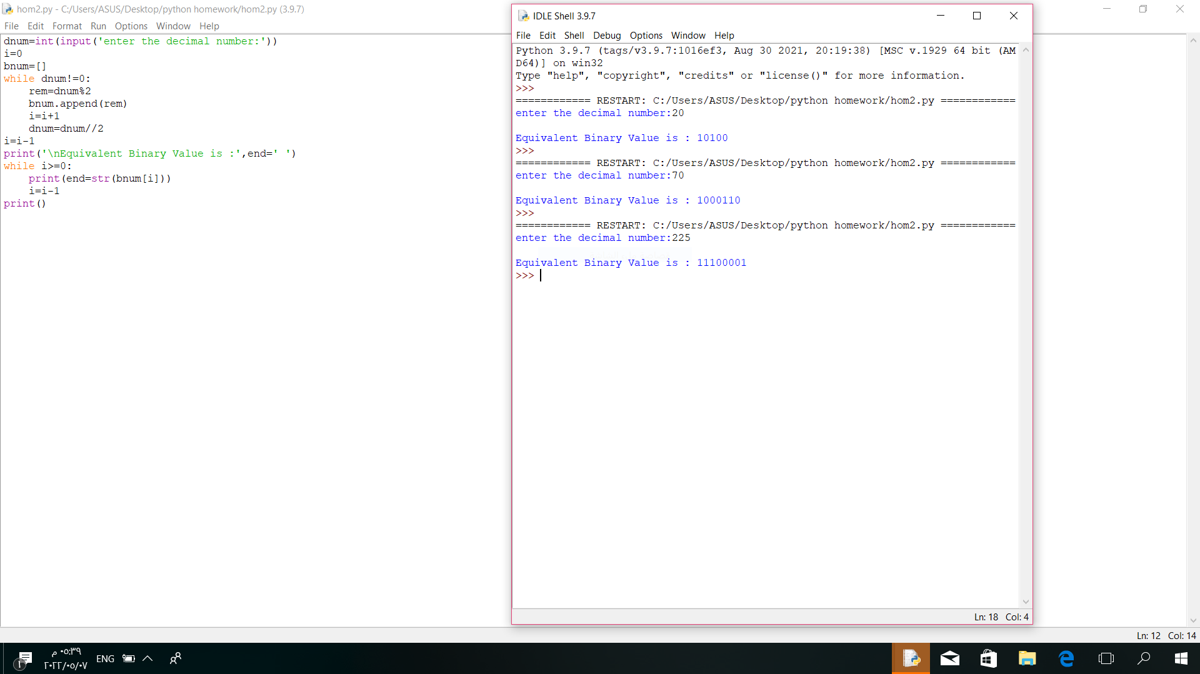

ويأخذ فقط الجزء الحقيقي ويحذف العشري عن طريق التابع input يدخل المستخدم عدد عشري عن طريق التابع

هو باقي قسمة rem ثم إنشاء قائمة فارغة لنضع فيها القيم 0,1 ثم ننشئ حلقة ونفرض متغير Int()

العدد على 2

ثم إضافة الباقي0او 1 الى القائمة ثم زيادة العداد بمقدار واحد

ثم نأخذ الجزء الحقيقي من ناتج القسمة على2 ونعيد تكرار الخطوات حتى يختل الشرط وتصبح قيمة ناتج القسمة صفر

إنشاء حلقة لعكس عناصر القائمة ابتداءاً من اخر قيمة للعداد -1 نزولا الى الصفر وعند كل قيمة نطبع العنصر الموافق

i للدليل

يحول القائمة المررة له الى سلاسل نصية str حيث أن التابع

**Question 3:** Working with Files” Quiz Program”

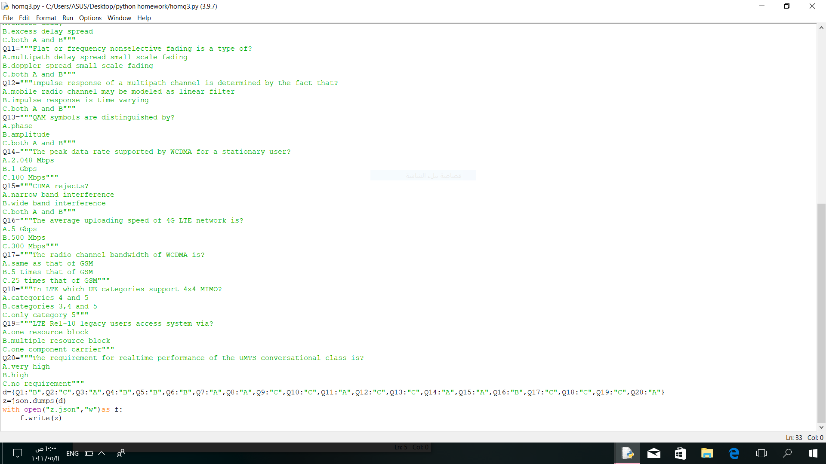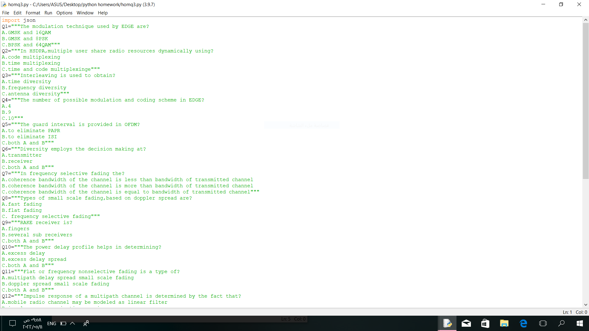 Type python quiz program that takes a text or json or csv file as input for (20 (Questions, Answers)). It asks the questions and finally computes and prints user results and store user name and result in separate file.

string تم تعريف متغيرات (أسئلة واجوبة ) من النمط

json تعريف قاموس المفتاح تبعه هو الأسئلة والقيمة هي الأجوبة الصحيحة ومن ثم تعريفه ك

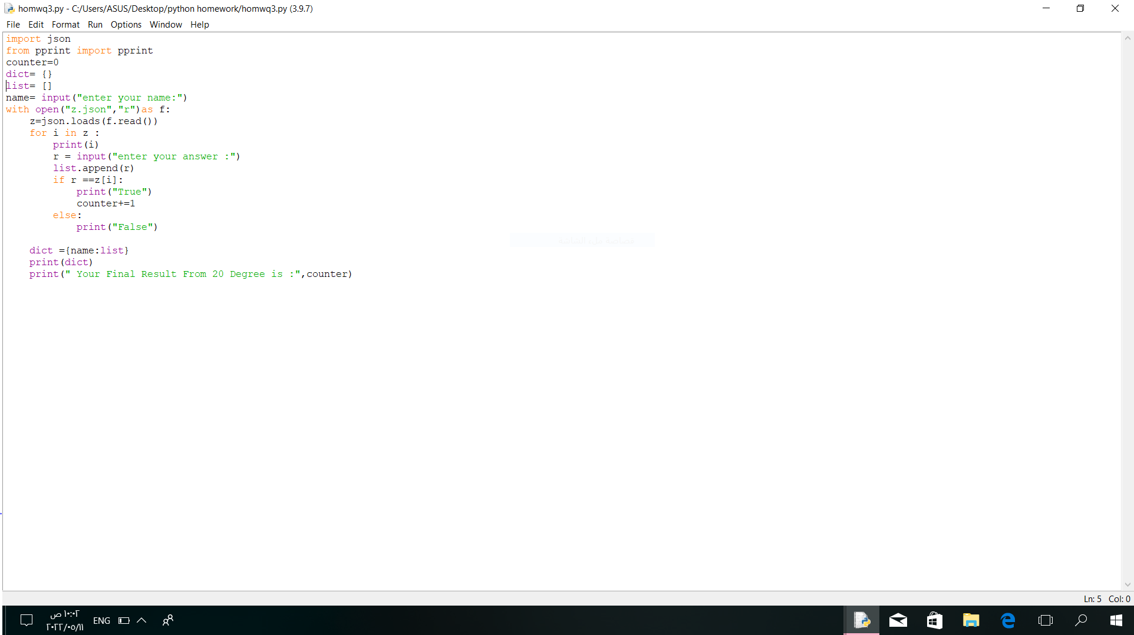ثم فتحه للكتابة

فارغة لوضع فيها اسم الطالب وأجوبتهlist و dictionary تم تعريف عداد لمعرفة النتيجة النهائية وتم إنشاء

وفتحه للقراءةjson يدخل المستخدم اسمه ثم استدعاء ملف ال

يتم طباعة مفاتيح القاموس(الأسئلة) ويدخل المستخدم اجابته وتتم اضافته json تم تعريف حلقة مجالها هو ملف

الى القائمة ثم مقارنته مع قيمة المفتاح اذا كانت النتيجة متساوية يتم زيادة العداد بمقدار واحد ووضع اسم المستخدم واجوبته في قاموس ثم يطبع النتيجة.

